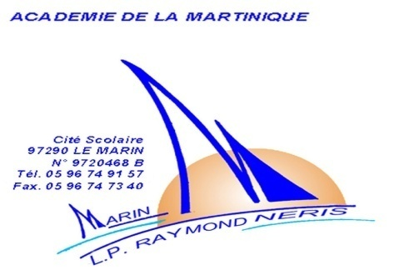
BORDEREAU DE PRIX
ACQUISITION DE MATERIEL NAUTIQUE
JANVIER 2021

LOTS | CARACTERISTIQUES | QUANT. | P.U.HT | T.V.A | TOTAL TTC
Lot n°1  Tables Aspirantes  + consommables | - Table mobile à filtre interchangeable pour capter les polluants fin résultant d'opération de ponçage type TMFI  Dimension (PxLxH) 1010x1105x1430mm  Puissance 0,75KW triphasé 400v  Vitesse moyenne verticale 1,4m/s- horizontale 0,7m/s  Débit 2700m3/h  Prévoir 4 filtres de rechange | 2
 | TOTAL DU LOT
Lot N°2  Moteurs Suzuki occasion ou équivalent + Logiciels de pièces détachées et de diagnostic avec câbles +Formation | - Moteur SUZUKI 250cv occasion complet en état de marche  - Moteur SUZUKI 140cv occasion complet en état de marche  - Logiciel de diagnostic avec ses câbles ainsi que la formation relative à ce dernier | 2  1  1
 | TOTAL DU LOT
Lot N°3  Servante d’atelier mécanique | - Servante d'atelier Facom mécanicien auto 6 tiroirs avec outillage complet ou équivalent + Clé dynamométrique de 2 à 25 N.m + Clé dynamométrique de 20 à 100 N.m | 4
 | TOTAL DU LOT
LOTS | CARACTERISTIQUES | QUANT. | P.U.HT | T.V.A | TOTAL TTC
Lot n°4  Outils de diagnostic nautique multimarque : interface+ logiciel + câbles | - Interface moteur marins in-bord et hors-board Navigator TXB EVO Marine  - Logiciel TEXA IDC5 PREMIUM MARINE Software licence  - Câble principal Marine  - Câble Honda  - Câble 2 Voies Mercury  - Câble 4 Voies Mercury  - Câble YAMAHA  - Câble Volta Penta  - Câble OBD  - Câble VOLVO  - Câble Marine SUZUKI  - Câble Marine universel avec pointes de dérivation  - Câble Marine EVINRUDE (AM13)  - Câble Marine VOLVO, MERCRUISER essence  - Câble Marine YANMAR ligne CAN  - Câble Marine SEEDOO  - Câble BRP diagnostic et programmation de clé | 1  1  1  1  1  1  1  1  1  1  1  1  1  1  1  1  1
 | TOTAL DU LOT
Lot N°5  Banc test alternateur/démarreur | - Banc de test alternateur et démarreur 12/24v + Logiciel de base de donnée et outil de contrôle + câble de raccordement à un ordinateur | 1
 | TOTAL DU LOT
Lot N°6  Appareils de mesure | - Hygromètre Chauvin Arnoux 1246 ou équivalent  - Testeur de haute pression common Rail Foxwell-CRD700 ou équivalent  - POWER PROBE 3 MASTER COMBO KIT réf:PPKIT03S  - Thermomètre infrarouge Kasimir AD70 | 1  1  4  4
 | TOTAL DU LOT
LOTS | CARACTERISTIQUES | QUANT. | P.U.HT | T.V.A | TOTAL TTC
Lot N°7  Servante d'aspiration | - Servante d’aspiration SACATEC 3000W ou équivalent  2 sorties filtrées  17 000cm2 de superficie de filtration  Cuve 75L  triphasé 400v | 1
 | TOTAL DU LOT
 | TOTAL GENERAL DES LOTS

Marin, le 14.01.2021

La Proviseure,

Antoinette PALVAIR.

